Trendy w aranżacji wnętrz 2019 - trzy nasze typy
Jakie są trendy w aranżacji wnętrz 2019? W naszym artykule znajdziesz informacje o trzech naszych typach na największe hity wnętrzarskie w nowym roku. Serdecznie zapraszamy do lektury.

Wnętrzarska moda w nowym roku
Każdy sezon oraz rok to raj zarówno dla projektantów mody jak i architektów wnętrz. To właśnie wtedy wszystkie renomowane marki przedstawiają swoje projekty oraz zapowiedzi modowe oraz wnętrzarskie, które będa dominować na blogach,w social mediach, czasopismach branżowych i naszym codziennym życiu. Jakie są trendy w aranżacji wnętrz 2019?
Trendy w aranżacji wnętrz 2019 - top trzy

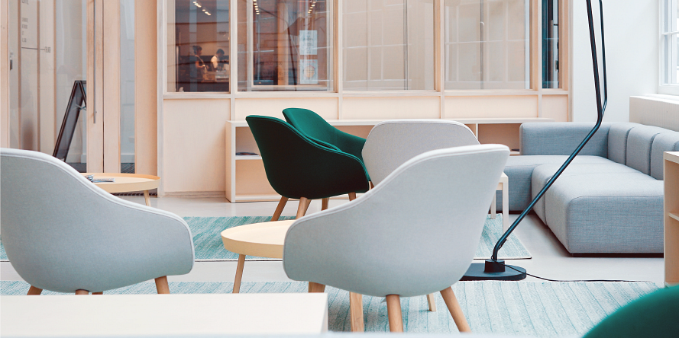
Z pewnością do najgorętszego trendu w modzie wnętrzarskiej zaliczymy krągłości! Co się kryje za tym słowem? Ogrągłe fotele w tym sezonie na grubych i topornych, drewnianych nóżkach , okrągłe sofy i poduszki. Numer dwa to florystyczne wzory. Już nie tylko rośliny we wnętrzach to zdecydowany hit. Motywy kwiatowe przenosimy na faktury! Duże elementy florystyczne na ścianie czy przy obiciu mebli. Numer trzy: kolor! Po prostych formach i minimalizmie czas na nieco koloru. Trendy w aranżacji wnętrz 2019 promują modne barwy takie jak Living Coral czyli łagodny, a zarazem wyrazisty róż. Wykorzystaj go podczas doboru dodatków takich ja wazony, obrazy, plakaty, dekoracyjne poduszki czy dywany.

